附件：
河南工业职业技术学院致学生家长的一封信
家长朋友们：
你们好!
近期，我国多省（区、市）市出现新型冠状病毒感染的肺炎疫情。目前，国家卫生健康委已明确新型冠状病毒感染的肺炎“人传人”，且已纳入《中华人民共和国传染病防治法》规定的乙类传染病，并采取甲类传染病的预防、控制措施。
为了学生与家人的健康，请您协助学校做到以下几点：
1.假期督促学生养成良好的卫生习惯，居家做到常通风，经勤洗手。
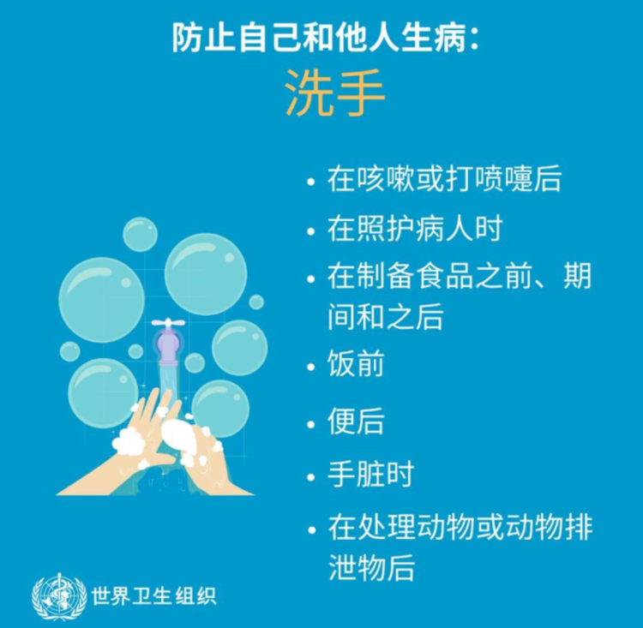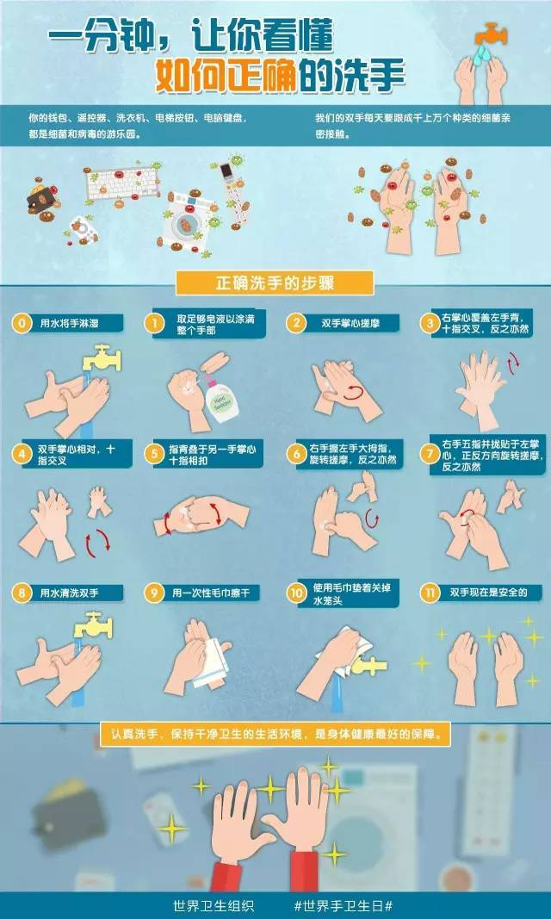
2.注意饮食安全。切勿进食野味及光顾有提供野味的食肆；注意食物安全和卫生，避免进食或饮用生或未熟透的动物产品，包括奶类、蛋类和肉类，或食用可能被动物分泌物、排泄物（例如尿液）或产品污染的食物，除非已经煮熟、洗净或妥为去皮；
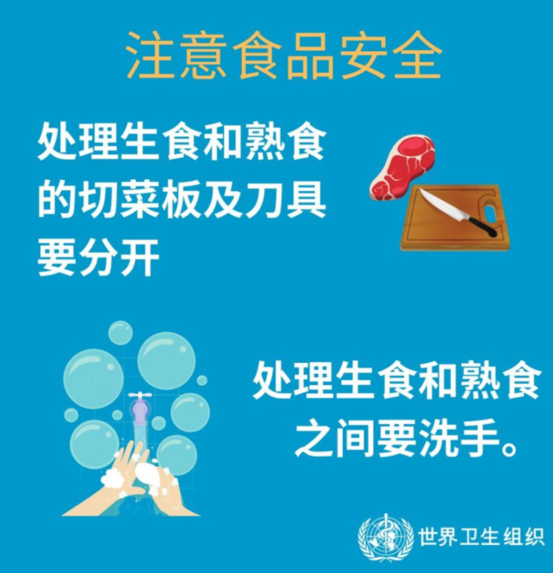
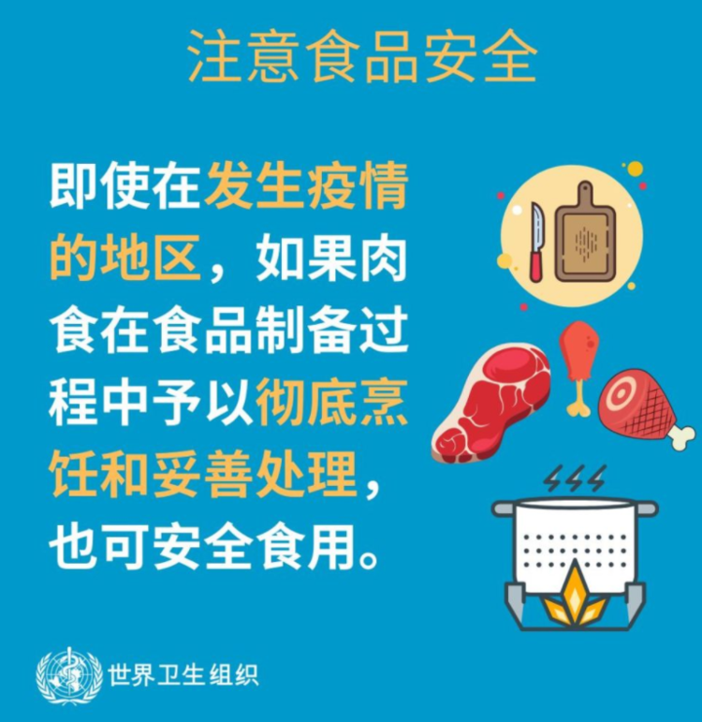
3.佩戴口罩。避免到人群密集的场所，必要时外出佩戴口罩，可以有效降低感染风险。避免到封闭、空气不流通的公共场所和人多聚集的地方，特别是小孩、老年人、孕妇及一些慢性病患者、体弱者。
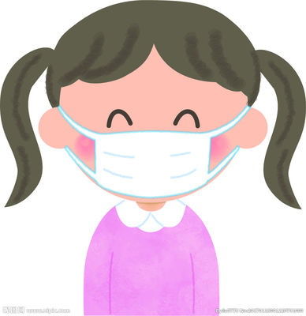
4.密切关注家人与学生的身体状况，如发现流感症状，如发热、咳嗽、等症状，一定要及时在当地就医、并通知班主任履行请假手续。
5.春节过后不要带病坚持上班或者上学，发现异常要及时休息，保护自己也是保护他人。
亲爱的家长朋友们，学生的假期生活离不开您的指导、教育和督促，请多关注您的孩子，与他们多交流，在浓浓的亲情滋润下渡过一个充实、快乐而有意义的寒假，健康而愉快地迎接新学期。
祝新春愉快、阖家欢乐、健康吉祥！
学生处 校医院
2020年1月23日

